إنشاء الجداول
الدرس 2

بعد الانتهاء من هذا الدرس، ستتمكن من القيام بما يلي:
- إنشاء قاعدة بيانات.
- إنشاء جدول باستخدام "معالج الجداول".
- إنشاء جدول وتعديله في "طريقة عرض التصميم".
- إضافة حقول إلى الجداول.
- إضافة سجلات وتحريرها.
- نقل حقول وحذفها.
- حذف السجلات.
تمثل الجداول الأساس لقواعد بيانات Microsoft® Access حيث تقوم بتخزين البيانات التي تستخدمها كل كائنات Access الأخرى. ويحدد تنظيم الجداول في قاعدة بيانات مدى كفاءة قاعدة البيانات ومدى سهولة الوصول إلى البيانات التي تتضمنها قاعدة البيانات. قبل إنشاء قاعدة البيانات، يجب أن تفكر في البيانات التي سوف تتضمنها قاعدة البيانات وكيفية قيام جداول قاعدة البيانات بتنظيم هذه البيانات.
بعد أن تقوم بتخطيط الجداول التي تريد تضمينها في قاعدة البيانات الخاصة بك، يمكنك إنشاؤها باستخدام معالج الجداول الذي يصحبك خلال مراحل إنشاء جدول جديد أو يمكنك إنشاء جدول يتميز بمزيد من التخصيص بنفسك دون مساعدة المعالج.
في هذا الدرس، سوف تتعلم كيفية إنشاء الجداول ثم استخدام "طريقة عرض التصميم" في تعديلها عن طريق إنشاء حقول جديدة، وإعادة ترتيب الحقول الموجودة وحذف الحقول غير المرغوب فيها. كما سوف تتعلم إضافة سجلات جديدة وتغيير المعلومات الموجودة بالسجلات.
وسوف تقوم بإنشاء كافة ملفات التدريب العملي المستخدمة في هذا الدرس.

إنشاء قاعدة بيانات
يتطلب إنشاء قاعدة بيانات القيام ببعض العمل التحضيري. قبل بدء تشغيل Access، عليك أن تخطط كيفية تنظيم قاعدة البيانات وأن تحدد الجداول التي ستحتاج إلى إنشائها في قاعدة البيانات. يجب أن تقوم على الأقل بما يلي:
- تحديد نوع المعلومات التي تريد تخزينها في قاعدة البيانات وتحديد أكثر الطرق منطقية لترتيب الجداول. عادةً ما يتم إنشاء جدول لكل فئة عامة من المعلومات لتجنب وضع نفس المعلومات في أكثر من جدول.
- تجميع كافة المعلومات التي سوف تصبح جزءًا من قاعدة البيانات كمستندات الكمبيوتر الأخرى وجداول البيانات والملفات والأوراق ودفاتر الأستاذ وما إلى ذلك.
- تحديد نوع المعلومات التي تريد تخزينها في كل جدول. سوف تتحول أنواع المعلومات المختلفة إلى حقول مختلفة في الجدول الخاص بك. على سبيل المثال، في جدول يعرض بيانات الحجز الخاصة بمنتجع Adventure Works، قد ترغب في تضمين بعض المعلومات مثل رقم الحجز ورقم التعريف الخاص بالنزيل وتواريخ تسجيل الوصول والمغادرة وعدد النزلاء والأجنحة المخصصة لهم وما إذا كان النزلاء يستحقون خصم مجموعة.
- إجراء مقابلات شخصية مع الأفراد الذين سوف يستخدمون قاعدة البيانات. أعلمهم بالجداول التي تخطط لإنشائها والحقول التي تخطط لوضعها في هذه الجداول. قد يكون لدى المستخدمين اقتراحات تتعلق بفئات خاصة من المعلومات يرون أنها مفيدة.
- سوف يساعدك استخدام هذه الأساليب في بلورة الغرض من قاعدة البيانات وما إذا كان باستطاعتك استخدام قالب قاعدة بيانات في إنشائها. يحتوي Access على قوالب عديدة لقواعد البيانات بمعنى أنها قواعد بيانات جاهزة تحتوي على كافة التنسيقات المطلوبة لإنشاء قاعدة بيانات تفي بمتطلبات الاستخدام الخاص. على سبيل المثال، إذا كنت تحتاج إلى قاعدة بيانات تساعدك في متابعة الوقت والفواتير، يمكنك استخدام قاعدة بيانات Access ذات خصائص متصلة بالوقت والفواتير. يحتوي Access على قوالب قواعد بيانات خاصة بمتابعة الأصول وإدارة جهات الاتصال وإدارة الأحداث والنفقات والتحكم في المخزون ودفاتر الأستاذ وإدخال الطلبات ووضع جدول زمني للموارد وإدارة الاتصالات الخدمية والوقت والفواتير.
تلميح
عندما تقوم بتخطيط قاعدة بيانات، قد تجد من المفيد رسم أفكارك على ورقة خارجية. ارسم مربعات تمثل الجداول والاستعلامات والنماذج والتقارير في قاعدة البيانات، وقم برسم خطوط بين المربعات لتحديد الجداول التي سوف تعتمد عليها العناصر الأخرى. كما يجب تضمين قائمة بالحقول في كل جدول كي تتأكد من أنك لم تقم بتخزين نفس المعلومات في أكثر من مكان.
عندما تقوم بتشغيل Access لبدء إنشاء قاعدة بيانات، سيظهر أمامك جزء المهام "ملف جديد" الذي سوف يمنحك الاختيار بين استخدام معالج قواعد البيانات أو إنشاء قاعدة بيانات من البداية. إذا حددت أحد خيارات "جديد من قالب"، فسوف تحدد قالبًا لتستخدمه في قاعدة البيانات، ثم سيصحبك "معالج قواعد البيانات" خلال عملية إنشاء قاعدة بيانات من خلال سلسلة من الأسئلة يقوم بتوجيهها لك. بناءًا على ردودك، يقوم المعالج بإنشاء كائنات قاعدة بيانات (كالنماذج والاستعلامات والتقارير) التي تحتاج إليها قاعدة بياناتك.
يعتبر إنشاء قاعدة بيانات شديد الشبه بفتح قاعدة موجودة فعلا. تمت مناقشة فتح قاعدة بيانات موجودة في الدرس1، "فهم قواعد البيانات".
إذا كنت بصدد إنشاء قاعدة البيانات دون مساعدة من المعالج كما هو الحال في التمرين التالي، فسوف تحتاج إلى إنشاء كل كائن في قاعدة البيانات بنفسك.
في هذا الدرس، سوف تقوم بإنشاء قاعدة بيانات وجدولين بدون استخدام "معالج قواعد البيانات".
في هذا التمرين، سوف تقوم بإنشاء قاعدة بيانات جديدة باسم "أساسيات قواعد البيانات 2".
إذا كان جزء المهام "ملف جديد" ليس ظاهرًا على الشاشة، يمكنك فتحه بالنقر فوق الزر "جديد" من شريط الأدوات Access، أو بالنقر فوق الخيار "جديد" من القائمة "ملف".
ولإنشاء قاعدة بيانات باستخدام قالب، انقر فوق أحد الخيارات الموجودة في المقطع "جديد من قالب" الخاص بجزء المهام، وحدد القالب الذي تود استخدامه من علامة التبويب"قواعد بيانات" الموجودة في مربع الحوار الذي يظهر أمامك.
1 بعد فتح Access وظهور جزء المهام "ملف جديد"، انقر فوق الخيار "قاعدة بيانات فارغة" من المقطع "جديد" الموجود بجزء المهام.
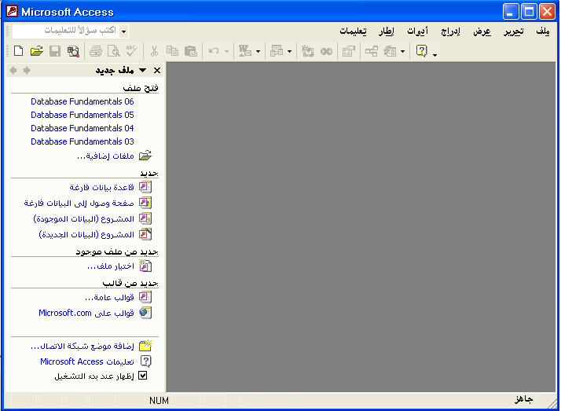
يظهر مربع الحوار "ملف قاعدة بيانات جديدة".
2 انقر فوق السهم للأسفل "حفظ في"، ثم انقر فوق رمز القرص الثابت لديك وانقر نقرًا مزدوجًا فوق المجلد Practice.
سوف يقوم Access بحفظ قاعدة البيانات الجديدة في المجلد Practice.
3 في المربع "اسم الملف"، قم بحذف النص الموجود، واكتب
أساسيات قواعد البيانات 2.
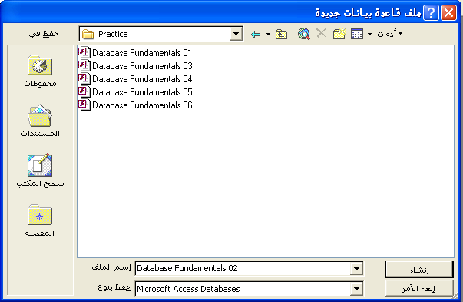
4 انقر فوق "إنشاء".
يقوم Access بحفظ قاعدة البيانات "أساسيات قواعد البيانات 2" في المجلد Practice. يظهر الإطار "قاعدة بيانات" الخاص بقاعدة البيانات
"أساسيات قواعد البيانات 2" وبه جداول محددة بالفعل على الشريط "الكائنات".
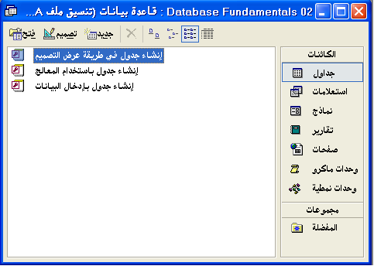
تلميح
تتبع اصطلاحات التسمية الخاصة بملف قاعدة بيانات Access نظائرها الخاصة بملفات Microsoft Windows. يمكن أن يحتوي اسم الملف على ما يصل إلى 215 حرفًا مع وجود مسافات بينها، إلا أننا لا ننصح بإنشاء اسم ملف بهذا الطول. ولا يمكن أن تتضمن أسماء الملفات الرموز التالية: \ / : * ? “ < > |. ويكون ملحق ملف قاعدة بيانات Access هو .mdb.

إنشاء جدول باستخدام "معالج الجداول"
بعد أن قمت بإنشاء قاعدة بيانات، سوف تحتاج إلى إنشاء بعض الجداول لاحتواء البيانات في قاعدة البيانات. وأسهل طريقة لإنشاء جدول هي استخدام "معالج الجداول" الذي يصحبك خطوة بخطوة خلال عملية إنشاء الجدول.
عندما تستخدم "معالج الجداول" في إنشاء جدول، يمكنك تحديد حقول من بين عدد من جداول النماذج المختلفة.
يقدم "معالج الجداول" فئتين للجداول: "عمل" و"شخصي". تحتوي الفئة "عمل" على قوالب للجداول الشائعة مثل "العملاء" و"الموظفون" و"المنتجات". فداخل الفئة "شخصي"، توجد خيارات من بينها "المخزون في المنزل" و"طرق الطهي" و"النباتات" و"سجل التمرين". يحتوي كل نموذج جدول على الكثير من الحقول التي يمكنك استخدامها في الجدول. على سبيل المثال، في جدول "العناوين"، يمكنك التحديد من بين الحقول "الاسم الأول" و"الاسم الأخير" و"الرمز البريدي" و"هاتف_المنزل" و"هاتف العمل" و" البريد_الإلكتروني". ولإضافة حقل إلى جدولك، عليك فقط بالنقر فوق الحقل الذي تريد.
كما أن "معالج الجداول" يطلب منك أيضًا تحديد حقل مفتاح أساسي للجدول. والمفتاح الأساسي هو حقل يمكنه التعرف بأسلوب فريد على كل سجل في الجدول. على سبيل المثال، يمكن أن يعمل رقم الضمان الاجتماعي في قاعدة بيانات موظف ما كمفتاح أساسي نظرًا لأنه يحدد كل موظف بصفة فريدة،؛ لأنه لا يمكن أن يشترك موظفان في نفس رقم الضمان الاجتماعي.
ولفهم قيمة المفتاح الأساسي، ضع في اعتبارك موظفي منتجع Adventure Works. من الممكن بل والعادي أن يعيّن المنتجع فردين لهما نفس الاسم بالضبط جون سميث (John Smith) مثلا. لكن مع وجود مفتاح أساسي، سوف يكون لكل من الموظفين رقم التعريف الخاص به دون غيره. فقد يكون لأحد الموظفين رقم تعريف H110 وقد يكون لموظف آخر رقم تعريف M220. سوف تستخدم إذًا رقم التعريف الخاص بالموظف بدلاً من اسمه الأخير لمتابعة بيانات الموظفين المشتركين في اسم واحد.
في هذا التمرين، سوف تقوم بإنشاء جدول باسم "tblالموردون"، وسوف يحتوي على معلومات عن الشركات التي تورّد المواد والخدمات لمنتجع Asdventure Works.
1 انقر نقرًا مزدوجًا فوق "إنشاء جدول باستخدام المعالج".
يظهر مربع الحوار "معالج الجداول" الأول.
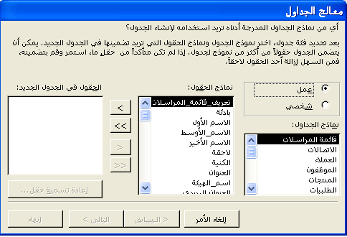
2 وفي القائمة "نماذج الجداول"، قم بالتمرير للأسفل ثم انقر فوق "الموردون".
تظهر الحقول الممكنة لجدول "lالموردون" في القائمة "نماذج الحقول" مع تحديد الحقل "تعريف_المورد" بالفعل.
3 انقر فوق الزر > (إضافة).
انقر فوق الزر >> (إضافة الكل) حتى تقوم بإضافة كافة الحقول الموجودة بالقائمة "نماذج الحقول" إلى القائمة "الحقول في الجدول الجديد".
يتحرك الحقل "تعريف_المورد" إلى القائمة "الحقول في الجدول الجديد"، ويقوم Access بتحديد الحقل "اسم المورد" كما هو وارد بالشكل التوضيحي في الصفحة القادمة.
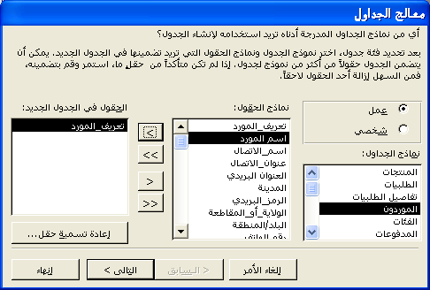
4 انقر فوق الزر > (إضافة).
ينتقل الحقل "اسم المورد" إلى "الحقول" في قائمة الجدول الجديد
5 انقر فوق "العنوان البريدي"، انقر فوق الزر > (إضافة).
يتحرك الحقل "العنوان البريدي" إلى القائمة "الحقول في الجدول الجديد"، ويقوم Access بتحديد الحقل "المدينة".
6 انقر فوق الزر > (إضافة).
يتحرك الحقل "المدينة" إلى قائمة "الحقول في الجدول الجديد"، ويقوم Access بتحديد الحقل "الرمز_البريدي".
7 كرر الخطوة 6 لإضافة حقلي "الرمز_البريدي" و"الولاية_أو_المقاطعة" إلى القائمة "الحقول في الجدول الجديد".
إذا أردت أن يظهر الحقل "الولاية_أو_المقاطعة" قبل الحقل "الرمز_البريدي" في الجدول المنتهي، قم بإضافة الحقل "الولاية_أو_المقاطعة" إلى القائمة "الحقول في الجدول الجديد" قبل إضافة الحقل "الرمز_البريدي".
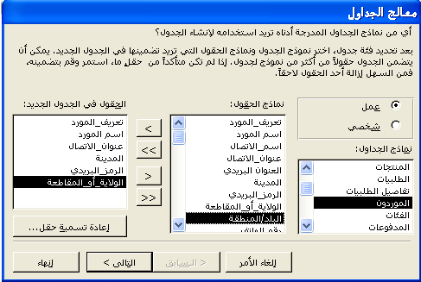
8 انقر فوق "التالي".
يظهر مربع الحوار "معالج الجداول" التالي.
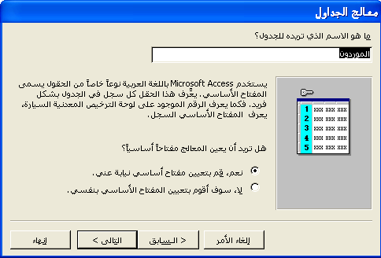
إذا أردت أن تختار يدويًا حقل المفتاح الأساسي الخاص بجدولك، انقر فوق الخيار "لا، سوف أقوم بتعيين المفتاح الأساسي بنفسي." سوف يساعدك مربع الحوار "معالج الجداول" التالي الذي سوف يظهر أمامك في اختيار المفتاح الأساسي.
9 في المربع "ما هو الاسم الذي تريده للجدول؟"، احذف النص الموجود، واكتب tblالموردون، ثم تحقق من أن الخيار "نعم قم بتعيين مفتاح أساسي نيابة عني."محدد.
10 انقر فوق "التالي".
يظهر مربع الحوار "معالج الجداول" التالي.
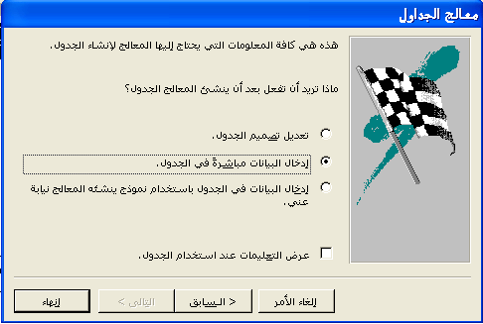
إذا كانت خانة الاختيار "عرض التعليمات عند استخدام الجدول" محددة، سوف تفتح "تعليمات" Access عندما يتم إنشاء الجدول.
11 تحقق من أن الخيار "إدخال البيانات مباشرةً في الجدول" محدد، وأن خانة الاختيار "عرض التعليمات عند استخدام الجدول." غير محددة.
يعتبر حقل "تعريف المورد" هو حقل المفتاح الأساسي الذي قام Access بإنشائه. سوف تلي مناقشة نوع البيانات "ترقيم تلقائي" في القسم التالي من هذا الدرس.

12 انقر فوق "إنهاء".
يظهر الجدول الجديد "tblالموردون"، بالطريقة "عرض ورقة البيانات".
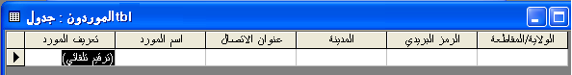
13 من شريط الأدوات "ورقة بيانات الجدول"، انقر فوق الزر "عرض".
يظهر الجدول في "طريقة عرض التصميم".
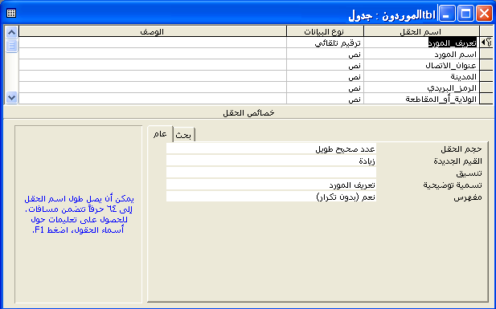
يقوم Access بوضع رمز أساسي بعد اسم الحقل "تعريف_المورد" ليشير إلى أنه هو حقل المفتاح الأساسي.
تظهر أسماء الحقول التي تم عرضها من اليسار إلى اليمين في "عرض ورقة البيانات" من أعلى إلى أسفل في العمود "اسم الحقل".
14 انقر فوق الزر "إغلاق" في الزاوية العلوية اليمنى من "tblالموردون".
يتم إغلاق الجدول. لاحظ أن "tblالموردون" يظهر الآن في قائمة أسماء الجداول في الإطار "قاعدة بيانات".
حول المسافات في أسماء الحقول
لعلك لاحظت في التمرين السابق أن أسماء الحقول تظهر بها مسافات في "عرض ورقة البيانات"، وتخلو أسماء الحقول من المسافات في "طريقة عرض التصميم". فلما هذا؟
على أية حال، فإن برنامج Access يسمح بوجود مسافات في أسماء الحقول وهذا ليس الحال مع كافة برامج قواعد البيانات. وبالتالي، فإنك عندما تحتاج إلى تحويل بيانات من Access إلى تطبيق آخر، يجب أن تتجنب استخدام المسافات في أسماء الحقول. يجب أيضًا أن تتجنب المسافات إذا كنت تخطط لاستخدام وحدات ماكرو أو برامج أو برنامج Microsoft Visual Basic في العمل على قاعدة بياناتك في Access. ونظرًا لهذه المحاذير، فإن هذا الكتاب لا يتم فيه استخدام المسافات في أسماء الحقول (خاصةً في اللغات اللاتينية).
على الرغم من أن معظم التسميات التوضيحية المستخدمة في هذا الكتاب تعد مشابهة لأسماء الحقول (تعريف_المورد في مقابل تعريف المورد)، فإن التسميات التوضيحية يمكن أن تحتوي على ما يصل إلى 2048 حرفًا، ويجب ألا تحتوي على أي من المعلومات الواردة باسم الحقل. على سبيل المثال، يمكن أن يكون اسم الحقل البيان1 ويمكن أن تكون التسمية التوضيحية نتائج مايو 1999.
إن السبب الذي يجعلك ترى مسافات في أسماء الحقول في "عرض ورقة البيانات" هو أن كل حقل أيضًا له تسمية توضيحية تُستخدم بدلاً من اسم الحقل. والحقول لا تحتاج إلى تسميات توضيحية، إلا أنه إذا كان هناك تسمية توضيحية، تظهر التسمية أعلى عمود الحقل — بدلاً من اسم الحقل ـ عندما يكون الجدول في الطريقة "عرض ورقة البيانات". على سبيل المثال في الشكل التوضيحي الخاص بالخطوة 13 من التمرين السابق، لا تظهر مسافات في اسم الحقل تعريف_المورد، وإذا نظرت في المقطع "خصائص الحقل" من إطار العرض "تصميم الجدول"، سوف ترى تسمية الحقل بالشكل تعريف المورد، أي باستخدام مسافة. عندما يظهر الجدول في "عرض ورقة البيانات" كما يتم في الخطوة 12، تظهر التسمية التوضيحية (وبها مسافة) بدلاً من اسم الحقل.
عندما تقوم بإنشاء جدول عن طريق استخدام "معالج الجداول"، فإن المعالج يقوم بإنشاء تسميات توضيحية تتضمن مسافات. عندما تقوم بإنشاء جدول من البداية تمامًا، كما سيتم في التمرين التالي، لا تظهر التسميات إلا إذا قمت أنت بإنشائها.

إنشاء جدول وتعديله في "طريقة عرض التصميم"
رغم أن "معالج الجداول" يقدم طريقة بسيطة لإنشاء جدول، فقد تحتاج إلى إنشاء جدول من البداية تمامًا إذا لم تجد بالمعالج الحقول التي تحتاجها. على سبيل المثال، لإنشاء جدول لمتابعة حالة الأجنحة في منتجع Adventure Works، فإنك تحتاج إلى إنشاء الجدول من البداية تمامًا نظرًا لأن "معالج الجداول" ليس به قالب يحتوي على الحقول التي تحتاجها، كنوع الجناح وسعر الجناح. عندما تقوم بإنشاء جدول من البداية تمامًا، قم بتحديد أسماء الحقول.
وغير مصرح باستخدام أحرف معينة في أسماء الحقول. وهي:
. النقطة
! علامة التعجب
[ ] القوسان الأيسر والأيمن
‘ علامة الاقتباس اليسرى المفردة
يمكن أن يصل طول اسم الحقل إلى 64 حرفًا، إلا أنه يجب تجنب استخدام أسماء الحقول الطويلة على وجه الخصوص. تشكل أسماء الحقول الطويلة مزيدًا من الصعوبة على المستخدم في القراءة نظرًا لأن اسم الحقل لا يظهر كاملاً بدون تغيير حجم العمود. بالإضافة إلى هذا، فإن أسماء الحقول الطويلة تجعل من الصعب احتواء الجدول على شاشة المستخدم إذا تم عرضه في "عرض ورقة البيانات".
عليك أيضًا أن تحدد لكل حقل نوع بيانات مما سيجعل هناك تحكم في نوع البيانات الممكن إدخالها في الحقل، ويساعد على منع عمليات الإدخال غير الدقيقة في حقل ما. على سبيل المثال، إذا كان لديك حقل لرقم هاتف وحددت له نوع البيانات رقم، سوف يتمكن المستخدمون من إدخال الأرقام فقط، وليس الأحرف أو الرموز، في هذا الحقل. تقوم بعض أنواع البيانات تلقائيًا بتنسيق البيانات الموجودة في حقل ما. على سبيل المثال، إذا أعطيت حقلاً ما نوع البيانات عملة، سوف يقوم Access بتنسيق الأرقام التي يتم إدخالها إلى هذا الحقل في شكل قيم مالية مع استخدام منزلتين عشريتين وعلامة الجنيه المصري.
ويعتبر نوع البيانات ترقيم تلقائي نوع خاص من أنواع البيانات التي يمكن استخدامها في إنشاء حقل مفتاح أساسي لجدول ما. يقوم Access بإنشاء البيانات الموجودة في الحقل "ترقيم تلقائي" عندما يتم إضافة سجل جديد إلى جدول ما. فعلى سبيل المثال، إذا قمت بترقيم كل مرة حجز للمنتجع حال ورودها، يمكنك استخدام الحقل "ترقيم تلقائي" لإنشاء الرقم تلقائيًا لحالة الحجز القادمة.
يحتوي الجدول التالي على أنواع البيانات المتاحة لكل حقل، ونوع البيانات التي يمكن إدخالها في كل حقل، وعدد الأحرف المسموح بها. النوع "نص" هو نوع البيانات الافتراضي للحقول الجديدة.

نوع البيانات  يشير البت إلى رقم ثنائي واحد (القيمة 1 أو 0) ويُستخدم في تمثيل البيانات وتعليمات البرامج داخليًا في الذاكرة أو المعالج بجهاز الكمبيوتر. كل 8 بت (مثل 00101011) تساوي 1 بايت، والتي تمثل رقميًا حرفًا واحدًا من البيانات كالحرف "A" أو الرقم "5".  سوف تلي مناقشة "الارتباطات التشعبية" لاحقًا في هذا الدرس.  ترد مناقشة "معالج البحث" في الدرس 3، "استخدام الجداول". | قيم الحقل المسموح بها | تخزين الأحرف
نص | أحرف أبجدية رقمية (أحرف أبجدية وأرقام) | حتى 255 حرفًا
مذكرة | أحرف أبجدية رقمية (مشابهة لنوع البيانات "نص"، إلا أنها تضم المزيد من الأحرف) | حتى 64000 حرف
رقم | قيم رقمية | 1 أو 2 أو 4 أو 8 بايت، حسب التنسيق الرقمي
تاريخ/وقت | قيم رقمية | 8 بايت
عملة | قيم رقمية | 8 بايت
ترقيم تلقائي | أرقام تسلسلية يقوم Access بإنشائها تلقائيًا في كل مرة يضاف فيها سجل جديد. | 4 بايت
نعم/لا | قيم نعم/لا، صواب/خطأ، تشغيل/إيقاف تشغيل | 1 بت (1/8 بايت)
كائن OLE | OLE (ربط الكائنات وتضمينها) التي تتفاعل مع Visual Basic | حتى 1 غيغا بايت
ارتباط تشعبي | عناوين الويب أو عناوين الإنترنت أو الارتباطات بكائنات أو تطبيقات قواعد البيانات الأخرى. | حتى 64000 حرف
معالج البحث | قيم من جدول أو قائمة أخرى | عادة 4 بايت
عندما تقوم بإنشاء أو تعديل الحقول، يظهر محدد صف على يمين الحقل. إذا كان الحقل هو حقل المفتاح الأساسي للجدول، يظهر رمز مفتاح بجوار محدد الصف. ولكي تحدد أحد حقول ليكون المفتاح الأساسي، انقر فوق الزر "مفتاح أساسي" من شريط الأدوات "تصميم الجدول". يمكنك اختيار حقل مفتاح أساسي واحد فقط لكل جدول.
في هذا التمرين، سوف تقوم بإنشاء جدول جديد، "tblأجنحة_فندقية"، لمتابعة حالة الأجنحة في منتجع Adventure Works.
1 انقر نقرًا مزدوجًا فوق "إنشاء جدول في طريقة عرض التصميم".
يظهر جدول فارغ في "طريقة عرض التصميم"، مع وجود نقطة الإدراج بالفعل في الخلية الأولى في العمود "اسم الحقل".
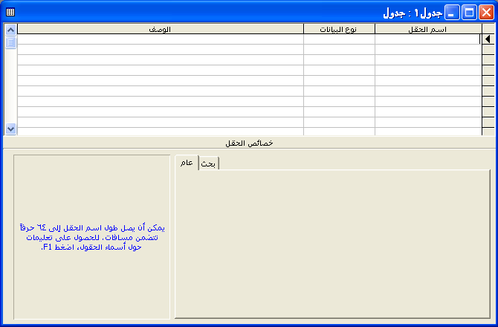
2 اكتب تعريف_الجناح.
3 من شريط الأدوات "تصميم الجدول"، انقر فوق الزر "مفتاح أساسي".
لإزالة تعيين المفتاح الأساسي من حقل ما، انقر داخل الصف الخاص بالحقل، وانقر فوق الزر "مفتاح أساسي".
يظهر رمز لمفتاح أساسي على يمين الصف "تعريف_الجناح"، محددًا "تعريف_الجناح" كحقل مفتاح أساسي. تظهر كلمة "نص" كنوع بيانات افتراضي.
4 وفي العمود "نوع البيانات"، انقر فوق الخلية الأولى، وانقر فوق السهم للأسفل الذي يظهر أمامك، ثم انقر فوق "ترقيم تلقائي".
سوف يقوم Access بإنشاء الأرقام الخاصة بالحقل "تعريف_الجناح".
5 وفي العمود "اسم الحقل"، انقر داخل الخلية الفارغة التالية، واكتب نوع_الجناح، ثم اضغط مفتاح الجدولة (Tab).
يحدد Access الخلية الفارغة التالية في العمود "نوع البيانات"، ويظهر سهم للأسفل، وتظهر كلمة "نص" كنوع بيانات افتراضي. "نص" هو نوع البيانات الصحيح لهذا الحقل.
6 وفي العمود "اسم الحقل"، انقر داخل الخلية الفارغة التالية، واكتب سعر_الجناح، ثم اضغط مفتاح الجدولة (Tab).
سوف يحدد Access الخلية الفارغة التالية في العمود "نوع البيانات"، ويظهر سهم للأسفل، وتظهر "نص" كنوع بيانات افتراضي.
7 انقر فوق السهم للأسفل، وانقر فوق "عملة".
سوف يقوم Access بتنسيق البيانات التي يتم إدخالها في الحقل "سعر_الجناح" على أنها عملة وتكون مميزة بعلامة الجنيه المصري ومنزلتين عشريتين.
8 من شريط الأدوات "تصميم الجدول"، انقر فوق الزر "حفظ".
يظهر مربع الحوار "حفظ باسم".
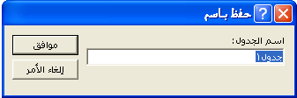
9 اكتب tblأجنحة_فندقية وانقر فوق "موافق".
يقوم Access بحفظ الجدول باسم "tblأجنحة_فندقية".
10 من شريط الأدوات "تصميم الجدول"، انقر فوق الزر "عرض".
يظهر الجدول في الطريقة "عرض ورقة البيانات".
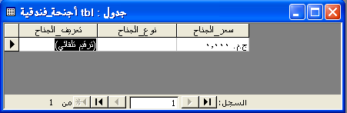
إضافة ارتباطات تشعبية إلى جدول
يعتبر الارتباط التشعبي أحد أنواع البيانات التي يمكن اختيارها لحقل ما. يسمح الارتباط التشعبي لحقول الجداول بأن تبقى على ارتباط بالمواقع أو صفحات الويب على الإنترنت أو على الإنترانت الخاصة بشركة ما. عندما ينقر مستخدم ما فوق ارتباط تشعبي، يبدأ تشغيل مستعرض الويب الخاص به وتظهر الصفحة التي يشير إليها الارتباط. على سبيل المثال، إذا كان لدى Adventure Works جدول لمتابعة الموردين الذين يتعامل معهم بصفة منتظمة، يمكن أن يشتمل الجدول على ارتباط تشعبي بموقع الويب الخاص بكل بائع.
لإدراج ارتباط تشعبي في حقل ما، عليك بإعداد نوع البيانات بالحقل على الخيار "ارتباط تشعبي"، واكتب عنوان الويب أو الإنترانت — مثل www.microsoft.com — بطريقة "عرض ورقة البيانات". لإضافة ارتباط تشعبي إلى جدول:
عند كتابة عنوان الويب أو عنوان الإنترانت، ليس هناك ضرورة لوضع http:// في بداية العنوان.
1 أثناء فتح الجدول في "طريقة عرض التصميم"، انقر داخل الخلية "نوع البيانات" للحقل الذي تريد إدراج ارتباط تشعبي به.
2 انقر فوق السهم للأسفل الذي يظهر أمامك، وانقر فوق "ارتباط تشعبي".
3 ومن شريط الأدوات "تصميم الجدول"، انقر فوق الزر "عرض" ليتم عرض الجدول في "عرض ورقة البيانات". عندما تتم مطالبتك بحفظ التغييرات، انقر فوق "نعم".
4 انقر داخل السجل الأول للحقل الذي تم إعداده على "ارتباط تشعبي".
5 اكتب عنوان الويب أو الإنترانت.

إضافة حقول إلى الجداول
بعد إنشاء الجدول "tblأجنحة_فندقية" المختص بمتابعة أجنحة النزلاء في منتجع
Adventure Works، قم بإضافة ثلاثة حقول جديدة إلى الجدول: حقل "المبنى" (يُعيّن اسم المبنى الذي يقع به الجناح)، حقل "عدد_المقيمين" (يُحدد عدد الأفراد الذين تتسع لهم الجناح)، وحقل "ملاحظات" (يتم تسجيل ملاحظات عن الأجنحة به مثل الإصلاحات الواجب إجراؤها). تشبه عملية إضافة حقول إلى جدول موجود بالفعل عملية إضافة الحقول إلى جدول جديد، وهو ما تم في التمرين السابق.
في هذا التمرين، سوف تقوم بإضافة الحقول "المبنى" و"عدد_المقيمين" و"ملاحظات" إلى الجدول "tblأجنحة_فندقية".
1 من شريط الأدوات "ورقة بيانات الجدول"، انقر فوق الزر "عرض".
يظهر الجدول "tblأجنحة_فندقية" في "طريقة عرض التصميم".
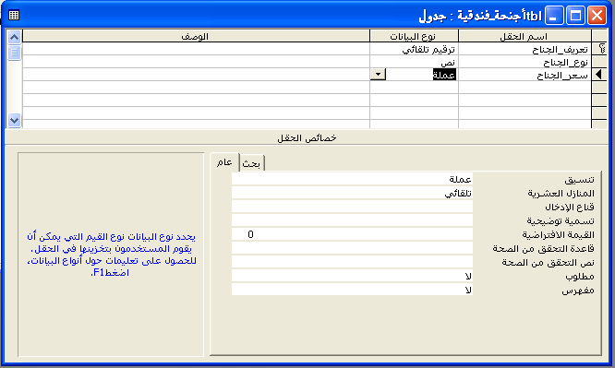
إذا أردت إضافة حقل بين الحقول الموجودة بالفعل، انقر داخل الصف الخاص بالحقل الذي تريد أن يسبقه الحقل الجديد، وانقر فوق الزر "إدراج صفوف" من شريط الأدوات "تصميم الجدول".
2 وفي العمود "اسم الحقل"، انقر داخل أول خلية فارغة، واكتب المبنى، ثم اضغط مفتاح الجدولة (Tab).
يحدد Access الخلية الفارغة التالية في العمود "نوع البيانات"، ويظهر سهم للأسفل، وتظهر طريقة العرض "نص" كنوع بيانات افتراضي. "نص" هو نوع البيانات الصحيح لهذا الحقل.
3 في العمود "اسم الحقل"، انقر داخل الخلية الفارغة التالية، واكتب عدد_المقيمين، ثم اضغط مفتاح الجدولة (Tab).
سوف يحدد Access الخلية الفارغة التالية في العمود "نوع البيانات"، ويظهر سهم للأسفل، ويظهر النوع "نص" كنوع بيانات افتراضي.
4 انقر فوق السهم للأسفل، وانقر فوق "رقم".
يُعد الخيار "رقم" هو نوع البيانات الخاص بالحقل "عدد_المقيمين".
5 في العمود "اسم الحقل"، انقر داخل الخلية الفارغة التالية، واكتب ملاحظات، ثم اضغط مفتاح الجدولة (Tab).
سوف يحدد Access الخلية الفارغة التالية في العمود "نوع البيانات"، ويظهر سهم للأسفل، ويظهر النوع "نص" كنوع بيانات افتراضي.
6 انقر فوق السهم للأسفل، وانقر فوق "مذكرة".
يتم تحديد الخيار "مذكرة" كنوع بيانات لهذا الحقل نظرًا لأن حقول "مذكرة" لا تقتصر على 255 حرفًا كما هو الحال في حقول "نص".
ينتمي الحقل "ملاحظات" إلى نوع البيانات "مذكرة".
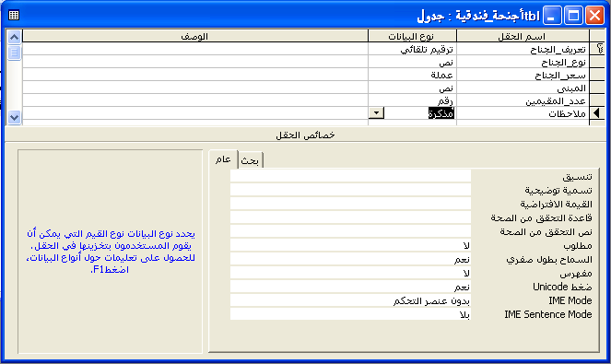
7 من شريط الأدوات "تصميم الجدول"، انقر فوق الزر "حفظ".
ويقوم Access بحفظ الجدول "tblأجنحة_فندقية".
8 من شريط الأدوات "تصميم الجدول"، انقر فوق الزر "عرض".
سوف يظهر الجدول بالطريقة "عرض ورقة البيانات" مع أسماء الحقول: "تعريف_الجناح" و"نوع_الجناح" و"سعر_الجناح" و"المبنى" و"عدد_المقيمين" و"ملاحظات". لا توجد بيانات في الجدول.
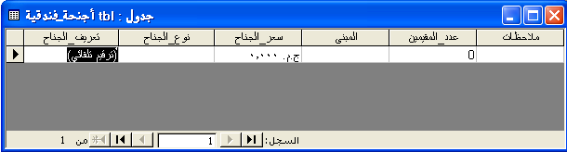

إضافة السجلات وتحريرها
قمت حتى الآن في هذا الدرس بإنشاء قاعدة بيانات وجدولين لهذه القاعدة وحقول لهذه الجداول. والآن، أنت في حاجة إلى إدخال بعض البيانات في الجداول التي قمت بإنشائها. يتم إدخال البيانات في جدول بطريقة "عرض ورقة البيانات" عن طريق النقر داخل الخلية التي تريد إدخال البيانات بها وكتابة البيانات داخل هذه الخلية.
لتحرير البيانات الموجودة في جدول، انقر داخل الخلية التي تريد تغييرها، واستخدم مفاتيح التحرير التقليدية كمفتاح مسافة للخلف (Backspace) لحذف النص الموجود على يمين نقطة الإدراج، واستخدم مفتاح الحذف (Delete) لحذف النص الموجود على يسار نقطة الإدراج، ثم اكتب البيانات الجديدة. يمكنك أيضًا تحديد جزء من الإدخال أو تحديد الإدخال كله بمؤشر الماوس والكتابة فوقه، وسوف يتم حذف البيانات المحددة وإحلالها بالبيانات الجديدة.
عندما تقوم بتحديد أي جزء من سجل لإنشائه أو تغييره؛ ويظهر محدد سجل على يمين السجل لعرض الحالة الحالية للسجل.

محدد السجل  إذا كان مربع محدد السجل فارغا، يعني هذا أنه لا يجري تعديله من جانب أحد المستخدمين في الوقت الحالي. يتم تأمين السجلات الفردية، بدلا من الصفحات الكلية، عندما يقوم مستخدم آخر بتحريرها. | الحالة
 | السجل الحالي محدد وقد تم حفظ السجل حال ظهوره.
 | هذا سجل جديد يمكنك إدخال بيانات فيه.
 | أنت تقوم بتحرير هذا السجل ولم يتم حفظ التغييرات حتى الآن.
 | هذا السجل مؤّمن من جانب مستخدم آخر ولا يمكنك تحريره. تصبح السجلات مؤمنة في البيئة متعددة المستخدمين — أي إمكانية استخدام أكثر من شخص لقاعدة البيانات في نفس الوقت — عندما يقوم شخص آخر بتحرير سجل.
يختلف Access عن معظم تطبيقات Microsoft Office الأخرى فيما يتصل بحفظ التغييرات. ففي معظم التطبيقات تحتاج إلى حفظ عملك يدويًا أثناء التقدم فيه. عند إدخال بيانات في كائنات Access، يقوم البرنامج بحفظ العمل بمجرد انتقالك إلى سجل آخر. وهذا يعني أنه عندما تقوم بإغلاق جدول، لن يُطلب منك حفظ التغييرات نظرًا لأن تغييراتك سيكون قد تم حفظها بالفعل. إلا أنك عندما تقوم بإنشاء كائن جديد أو إجراء تغييرات هيكلية (كإضافة حقول جديدة) إلى كائن موجود، سوف تحتاج إلى حفظ العمل يدويًا. سوف يطلب منك Access الحفظ إذا حاولت إغلاق كائن قمت فيه بعمل يزيد عن إدخال البيانات.
في هذا التمرين، سوف تقوم بإضافة ثلاثة سجلات إلى الجدول "tblأجنحة_فندقية" وتغيير البيانات الموجودة بأحد هذه السجلات.
1 في الحقل "نوع_الجناح"، انقر داخل أول سجل فارغ، واكتب 2 غرفة نوم، ثم اضغط مفتاح الجدولة (Tab).
لاحظ أن نوع البيانات "ترقيم تلقائي" في الحقل "تعريف_الجناح" سوف يحدد للسجل الأول تعريف الجناح رقم 1 تلقائيًا.

يحدد Access الحقل "سعر_الجناح" في السجل الأول.
2 اكتب 75 واضغط مفتاح الجدولة (Tab).
يحدد Access الحقل "المبنى" في السجل الأول.
لاحظ أن Access يقوم تلقائيًا بتنسيق البيانات الموجودة في الحقل "سعر_الجناح" بتنسيق العملة مثل $75.00.

3 اكتب Lake View، واضغط مفتاح الجدولة (Tab).
يحدد Access الحقل "عدد_المقيمين" في السجل الأول.
4 اكتب 4 واضغط مفتاح الجدولة (Tab).
يحدد Access الحقل "ملاحظات" في السجل الأول.
5 اكتب غرفة خارجية.
يكتمل بذلك السجل الأول.
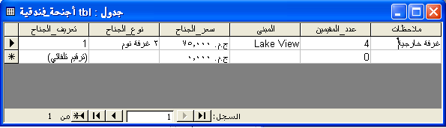
6 وفي الحقل "نوع_الجناح"، انقر داخل السجل الفارغ الأول، واتبع الخطوات السابقة لإدخال المعلومات التالية داخل السجل:
كل مرة تبدأ فيها العمل على سجل جديد، يتم حفظ بيانات السجل السابق.
نوع_الجناح: 3 غرفة نوم
سعر_الجناح: 99
المبنى: Lake View
عدد المقيمين: 6
اترك الحقل "ملاحظات" فارغًا.
7 وفي الحقل "نوع_الجناح"، انقر داخل السجل الفارغ الأول، واتبع الخطوات السابقة لإدخال المعلومات التالية داخل السجل:
نوع_الجناح: 3 غرفة نوم
سعر_الجناح: 99
المبنى: Mountain View
عدد المقيمين: 8
ملاحظات: يوجد أسرّة بأدوار في غرفة نوم واحدة
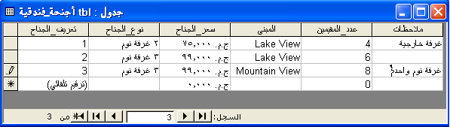
لن تتمكن من رؤية النص كاملاً في الحقل "ملاحظات" لأن عرض العمود ليس كافيًا. وسوف تتعلم كيفية تغيير حجم الأعمدة في الدرس 3، "استخدام الجداول".
8 في السجل الأول، انقر داخل الحقل "نوع_الجناح"، واحذف النص الموجود، واكتب غرفة نوم واحدة، ثم اضغط مفتاح الجدولة (Tab).
يحدد Access النص الموجود في الحقل "سعر_الجناح".
9 احذف النص الموجود ثم اكتب 69.
10 في السجل الأول، انقر داخل الحقل "عدد_المقيمين"، واحذف النص الموجود، ثم اكتب 2.
إذا أردت إلغاء التغييرات التي أجريتها على أحد الحقول في سجل ما، اضغط مفتاح الخروج (Esc). ولحذف التغييرات التي أجريت على السجل ككل، اضغط مفتاح الخروج (Esc) مرتين.
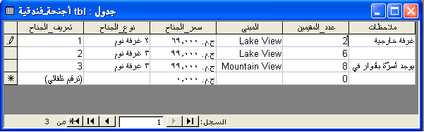

نقل حقول وحذفها
بعد أن تبدأ استخدام جدول، قد تجد أنك قمت بتضمين بعض الحقول غير الضرورية في الجدول، أو أن إدخال البيانات سوف يصبح أكثر فعالية عندما تكون الحقول بترتيب مختلف. يختلف حذف الحقول التي تظهر في أعمدة بالطريقة "عرض ورقة البيانات" عن حذف السجلات الفردية التي تظهر في صفوف. فإذا قمت بحذف حقل، سوف تفقد كافة البيانات الموجودة في هذا الحقل والخاصة بكل سجل في قاعدة البيانات.
يمكنك حذف الحقول أو إعادة ترتيبها عن طريق عرض الجدول في "طريقة عرض التصميم" ثم حذف الصفوف أو إعادة ترتيبها. يمثل كل صف في "طريقة عرض التصميم" أحد الحقول التي تظهر كعمود في "عرض ورقة البيانات". لذا، إذا قمت بحذف صف في "طريقة عرض التصميم"، ستكون قد حذفت حقلاً في "عرض ورقة البيانات". عندما تنقل وتحذف صفوفًا في "طريقة عرض التصميم"، فإنك تستخدم محدد الصف لتحديد كافة الخلايا الموجودة في الصف.
في هذا التمرين، سوف تقوم بتغيير ترتيب الحقول في الجدول "tblأجنحة_فندقية" وحذف الحقل "عدد_المقيمين".
1 من شريط الأدوات "ورقة بيانات الجدول"، انقر فوق الزر "عرض".
يظهر الجدول في "طريقة عرض التصميم".
2 في العمود "اسم الحقل"، انقر داخل الصف "المبنى".
يظهر محدد الصف على يمين الكلمة المبنى.
3 انقر فوق محدد الصف لمعالجة الصف "المبنى".
يحدد Access الصف "المبنى".
4 قم بسحب محدد الصف للأعلى حتى يصبح أسفل رمز المفتاح الأساسي مباشرةً والذي يوجد على يمين الصف "تعريف_الجناح".
يتحرك الصف "المبنى" أسفل الصف "تعريف_الجناح".
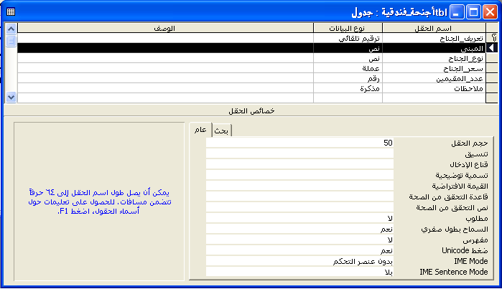
5 في العمود "اسم الحقل"، انقر داخل الصف "عدد_المقيمين".
يظهر محدد الصف على يمين الكلمة عدد_المقيمين.
6 انقر فوق محدد الصف لمعالجة الصف "عدد_المقيمين".
يحدد Access الصف "عدد_المقيمين".
7 من شريط الأدوات "تصميم الجدول"، انقر فوق الزر "حذف صفوف".
لحذف صف، يمكنك أيضا النقر فوق "حذف صفوف" من القائمة "تحرير" أو النقر بزر الماوس الأيمن فوق اسم الحقل والنقر فوق "حذف صفوف" من القائمة المختصرة التي تظهر أمامك.
يظهر مربع تنبيه يسألك عما إذا كنت تريد حذف الحقل (الحقول) بشكل نهائي.
8 انقر فوق "نعم".
يحذف Access الصف "عدد_المقيمين" من الجدول.
9 من شريط الأدوات "تصميم الجدول"، انقر فوق الزر "حفظ".
يقوم Access بحفظ الجدول.
10 من شريط الأدوات "تصميم الجدول"، انقر فوق الزر "عرض".
إذا حاولت الانتقال إلى "عرض ورقة البيانات" بدون حفظ التغييرات، سوف ينبهك Access بأن تقوم بحفظ التغييرات.
يظهر الجدول بالطريقة "عرض ورقة البيانات".
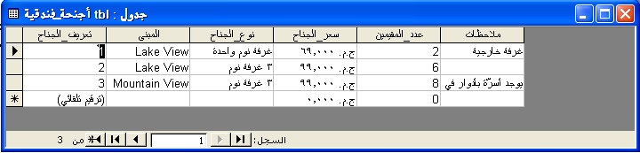

حذف السجلات
يعتبر حذف سجل، وهو صف فردي من البيانات يحتوي على معلومات تتبع العديد من الحقول، إجراءًا بسيطًا يتعين إجراؤه بحرص. فلن يمكن استعادة السجل بمجرد حذفه. وبالتالي تأكد من أنك تقوم بحذف السجلات الصحيحة. وإذا كنت تعتزم حذف العديد من السجلات، فمن المستحسن أن تقوم بإنشاء نسخة احتياطية من قاعدة البيانات ككل للرجوع إليها في حالة حذفك لسجلات خاطئة عن غير قصد. يتم حذف السجلات في "عرض ورقة البيانات"، على عكس الحقول.
ولتجعل الجدول "tblأجنحة_فندقية" قاصرًا على سجلات الأجنحة في المبنى Lake View. في هذا التمرين، سوف تقوم بحذف السجل الخاص بالجناح في المبنى Mountain View.
1 انقر فوق أي مكان في السجل الخاص بالجناح في المبنى Mountain View.
ليس عليك أن تحدد السجل بالكامل عند حذفه.
يظهر محدد السجل على يمين السجل.
2 من شريط الأدوات "ورقة بيانات الجدول"، انقر فوق الزر "حذف سجل".
يظهر مربع تنبيه يسألك عما إذا كنت تريد حذف السجل (السجلات).
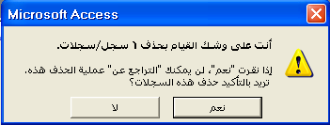
لحذف سجل، يمكنك أيضًا النقر فوق "حذف سجل" من القائمة "تحرير" أو النقر بزر الماوس الأيمن فوق السجل والنقر فوق "حذف سجل" من القائمة المختصرة التي تظهر أمامك.
3 انقر فوق "نعم".
يقوم Access بحذف السجل.
4 انقر فوق الزر "إغلاق" في الزاوية العلوية اليمنى من الجدول "tblأجنحة_فندقية".
يتم إغلاق الجدول.

ملخص الدرس
تناول هذا الدرس كيفية إنشاء قاعدة بيانات جديدة وإنشاء جدول في "طريقة عرض التصميم" واستخدام "معالج الجداول"، إلى جانب إضافة حقول للجداول وإضافة بيانات للجداول وتحرير البيانات في الجداول، ونقل الحقول وحذفها، وحذف السجلات.
فإذا كنت ترغب في المتابعة والانتقال إلى الدرس التالي:
- انقر فوق الزر "إغلاق" الموجود في الزاوية العلوية اليمنى من الإطار "قاعدة بيانات".
يتم إغلاق قاعدة البيانات "أساسيات قواعد البيانات 2".
إذا لم تكن ترغب في المتابعة والانتقال إلى الدرس التالي:
- انقر فوق الزر "إغلاق" في الزاوية العلوية اليمنى من إطار Access.
يتم إغلاق Access وقاعدة البيانات "أساسيات قواعد البيانات 2".

الامتحان القصير
1 كيف يمكنك إضافة حقل إلى جدول؟
2 كيف يمكنك حذف سجل؟
3 ما الأساليب التي قد تساعدك في تخطيط قاعدة بيانات؟
4 كيف يتم نقل الحقل؟
5 ما هو المفتاح الأساسي؟
6 ما الطريقتان المستخدمتان لإنشاء جدول؟
7 كيف يمكنك إنشاء قاعدة بيانات؟
8 كيف يمكنك إدخال سجل في جدول؟
9 ما فائدة نوع البيانات "ترقيم تلقائي"؟

التمارين الشاملة
التمرين 1: قم بإنشاء جدول جديد في "طريقة عرض التصميم" يتضمن المؤتمرات التي سيتم عقدها في منتجع Adventure Works. قم بإنشاء حقول للآتي:
"موعد_انعقاد_المؤتمر" بنوع البيانات "تاريخ/وقت"
"عدد_الأيام" بنوع البيانات "رقم"
"عدد_المشاركين" بنوع البيانات "رقم"
"عدد_الغرف" بنوع البيانات "رقم"
قم بنقل الحقل "عدد_الغرف" حتى يظهر فوق "عدد_الأيام"، ثم قم بحذف الحقل "عدد_المشاركين". قم بإغلاق الجدول دون حفظ التغييرات.
التمرين 2: قم بفتح الجدول "tblالموردون" في "طريقة عرض التصميم" وقم بحذف الحقول "العنوان" و"المدينة" و"الرمز_البريدي" و"الولاية_أو_المقاطعة". قم بإضافة حقل خاص بـ "نوع_العمل" وقم بإدخال السجلين التاليين:
اسم المورد: Party Eternal
نوع العمل: مستلزمات ترفيهية
و
اسم المورد: Ritzy Restaurant Supply
نوع العمل: مواد خاصة بديكورات المطاعم
قم بطباعة الجدول ثم احذف السجل Party Eternal، وقم بإغلاق الجدول.
التمرين 3: بالرغم من قيام Adventure Works بإنشاء العديد من مناطق الجذب والمطاعم الفاخرة، إلا أن النزلاء كثيرًا ما يفضلون التعرف على المطاعم الأخرى وأماكن الترفيه ومناطق الجذب الموجودة بالقرب من المنتجع. قم بإضافة جدول جديد إلى قاعدة البيانات "أساسيات قواعد البيانات 2" وقم بتسميته tblمناطق_الجذب. ينبغي أن يشتمل الجدول على اسم مكان الجذب السياحي وموقعه وعنوانه، وعدد الأميال التي يبعدها عن المنتجع تقريبًا ورقم الهاتف وارتباط موقع الويب الخاص بهذا المكان، إذا كان هذا متاحًا، وبيان موجز للخدمات التي يقدمها. قم بتضمين أية حقول أخرى تعتقد أنها قد تكون مفيدة في هذا الجدول. عندما تنتهي من إنشاء الجدول، قم بحفظه ثم قم بإغلاق قاعدة البيانات.
التمرين 4: قم بفتح قاعدة البيانات "أساسيات قواعد البيانات 2" وقم بفتح الجدول
"tblمناطق_الجذب" الذي قمت بإنشائه توًا. انتقل إلى "عرض ورقة البيانات" عند الضرورة، وقم بإدخال خمس مناطق جذب على الأقل. قد تتضمن أنواع الجذب التي قد يهتم بها النزلاء دور السينما وملاعب الجولف ورحلات المنطاد والمنازل والمنشآت التاريخية أو أي شيء آخر قد تفكر فيه. قم بإنشاء بيانات لمناطق الجذب الخمس، ثم أغلق الجدول وقاعدة البيانات.
التمرين 5: قم بإنشاء قاعدة بيانات جديدة وقم بحفظها في مجلد التدريب العملي الخاص بك. ستتضمن قاعدة البيانات هذه معلومات عن المجموعة الموسيقية الشخصية. قم بتسمية قاعدة البيانات موسيقى_XXX حيث تقوم باستبدال XXX بالحروف الأولى من اسمك. قم بإنشاء جدول يحتوي على معلومات عن مجموعتك الموسيقية. قم بتضمين أية حقول ترى أنها مناسبة، إلا أنه ينبغي أن تذكر على الأقل اسم المغني وشركة التسجيلات وسنة الإصدار والتنسيق (قرص مضغوط أو قرص مضغوط صغير أو MP3 أو vinyl، الخ) وتقييم تقوم بتعيينه لكلٍ منها يعكس مدى حبك لها (من نجمة واحدة إلى خمس نجوم مثلاً). عندما تفرغ من إنشاء الجدول، قم بحفظه والتبديل إلى "عرض ورقة البيانات" ثم قم بإضافة عشرة عناصر على الأقل إلى الجدول.

